**Praxisbeispiel Risikobasiertes Testen aus einem BVA-Projekt**

*Rahmenbedingungen Praxisbeispiel BVA-Projekt*

Es handelte sich bei dem Beispiel um ein Softwareentwicklungsprojekt, welches in aufeinanderfolgenden Projektstufen über mehrere Jahre umgesetzt wurde. Die Disziplinen Entwicklung, Test und Betrieb wurden separat von verschiedenen Dienstleistern durchgeführt. Während der ersten vier Projektstufen wurde klassisch nach V-Modell vorgegangen und die abschließende fünfte Stufe in einer agilen Vorgehensweise.

Ein bestehendes monolithisches Altsystem für den Fachbereich mit ca. 100 Mitarbeitenden und insgesamt über 2000 Nutzenden wurde sukzessive ersetzt durch eine modernisierte und fachlich erweiterte Anwendungslandschaft.

Dieses Dokument beschreibt die praktische Umsetzung eines risikobasierten Testansatzes während der ersten Stufen, welcher in der folgenden agilen Herangehensweise angepasst und optimiert wurde.

*Risikoanalyse der Anwendungsfälle*

Als Grundlage für die Risikoanalyse dienten die anfangs im Projekt gemeinsam mit dem Fachbereich für die Entwicklungsstufe festgelegten Anwendungsfälle und deren Abläufe. Anhand der Ermittlung der fachlichen Wichtigkeit sowie der fachlichen und technischen Komplexität der Anwendungsfälle sollten kritische Testobjekte identifiziert werden.

Die Kategorien zur Einteilung der Komplexität und der Wichtigkeit von Anwendungsfällen waren gering, mittel und hoch. Die Ermittlung der Risikoklassen erfolgte anhand des folgenden Schemas:

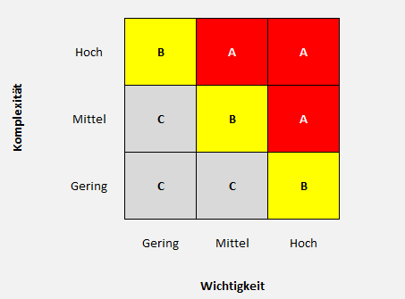

Auf Basis dieser Einteilung ergaben sich schließlich die Risikoklassen der Anwendungsfälle:

* Klasse A: kritisches Risiko (JIRA Stufe „kritisch“)
* Klasse B: mittleres Risiko (JIRA Stufe „schwer“)
* Klasse C: geringes Risiko (JIRA Stufe „unwesentlich“)

*Festlegung der konkreten Risikoklassen*

Festgelegt wurden die Risikoklassen der Anwendungsfälle nach der folgenden Methode.

1. Ersteinschätzung der Anwendungsfälle vom Entwicklungsdienstleister
2. Parallele unabhängige Ersteinschätzung des Fachbereichs
3. Gemeinsame Besprechung der Abweichungen und Konsolidierung der Listen in einem Workshop

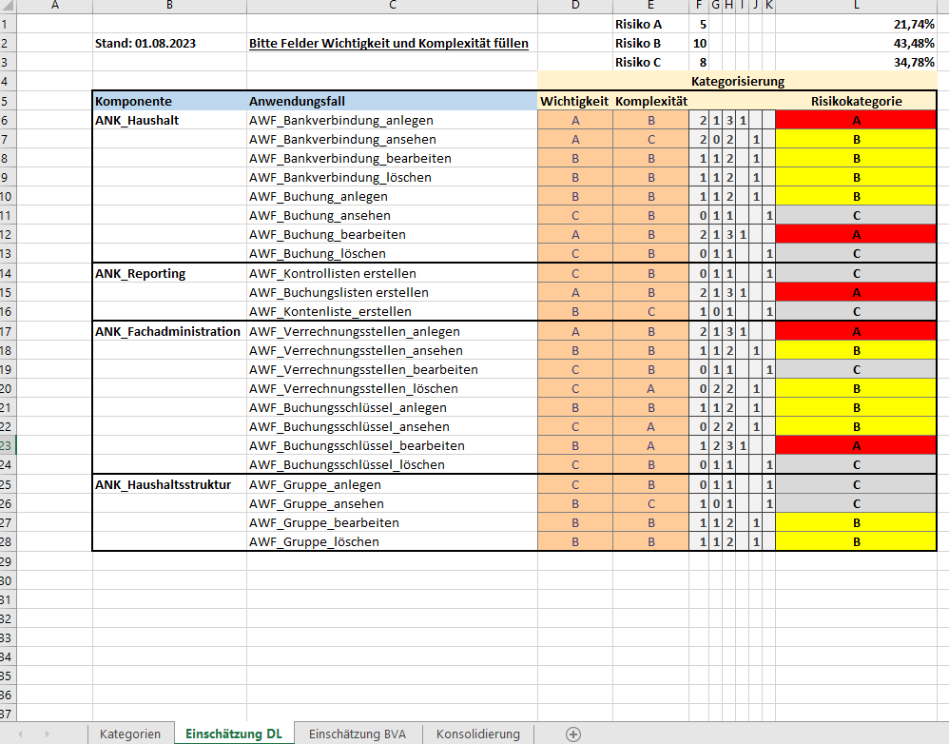

Die parallel durchgeführten Einschätzungen der Anwendungsfälle durch den Entwicklungsdienstleister und den Fachbereich wurden in einer dafür vorbereiteten Exceltabelle dokumentiert. Dadurch wurden sowohl eher technisch als auch fachlich geprägte Blickwinkel berücksichtigt.

In einem separaten Workshop mit Vertretern beider Gruppen wurden dann die Abweichungen in der Einschätzung der Risikoklassen besprochen und als gemeinsame Sicht final festgelegt. Das dritte Tabellenblatt im Exceldokument diente dabei zur abschließenden Dokumentation.

*Nutzung der Risikoklassifizierung*

Für den Testdienstleister diente dieses Ergebnis als Basis für die Erstellung der Testfälle zu den entsprechenden Komponenten.

Auf folgende Art konnte die Risikoklassifizierung zur Optimierung der Tests genutzt werden:

* Auswahl der Methoden zur Testfallerstellung

Auf Basis der Risikoklassifizierung der Anwendungsfälle wurde festgelegt, welche Methoden im Rahmen des Testentwurfs bei der Testfallerstellung geeignet sind.

* Testfälle priorisieren

Es erfolgte eine Konzentration auf die kritischen Anwendungsfälle, damit potentiell schwerwiegende Probleme möglichst früh erkannt und behoben werden konnten.

* Testabdeckung sicherstellen

Risikobehaftete Komponenten erforderten eine umfangreichere Testabdeckung als andere; die Einteilung konnte anhand der Klassifizierung überprüft werden.

* Testprioritäten festlegen

Es konnte die effiziente Einteilung der Testressourcen sichergestellt werden. Kritische Anwendungsfälle wurden zuerst berücksichtigten, bevor dazu übergegangen werden konnte weniger kritische Objekte zu betrachten.

* Fehlerbehebung priorisieren

Die dokumentierten Abweichungen wurden den Anwendungsfällen zugeordnet und deren Klassifizierung automatisch in das Fehlerverfolgungssystem (JIRA) übernommen; Anpassungen waren nachträglich möglich (z.B. trivialer Buchstabendreher in einer kritischen Komponente). Zugrunde liegt die Annahme, dass Abweichungen zu kritischen Anwendungsfällen üblicherweise auch eine hohe Kritikalität haben.

*Verfahren zur Testfallerstellung*

Je nach Risikoklasse wurden unterschiedliche Verfahren zur Testfallerstellung funktionaler Tests verwendet:

* Methodisch: Mit dem Einsatz von Äquivalenzklassenbildung, Grenzwertanalyse oder dem paarweisen Testen wurden Testfälle und Testdaten ermittelt. Diese Testentwurfsmethoden wurden vor allem für Testobjekte der **Risikoklasse A** eingesetzt.
* Wissensbasiert: Ein fachlich erfahrener Projektteilnehmer erstellt die fachlichen Testfälle basierend auf seinem Wissen, ohne vorgeschriebenen Einsatz analytischer Methoden. Diese Herangehensweise wurde vor allem für die **Risikoklassen B und C** eingesetzt.
* Experimentell – Zur Erstellung der Testfälle sind keine fundierten fachlichen Kenntnisse erforderlich. Sie wurden ohne den Einsatz analytischer Methoden für die Tests der Anwendungsfälle in **Risikoklasse C** hergestellt.

Ergänzend wurde auch freies Testen (exploratives Testen) praktiziert, unabhängig von den Testfällen. Für diese Aufgabe wurde auf Mitarbeiter mit großer fachlicher Erfahrung zurückgegriffen.

In der Praxis stellte sich die Kombination der unterschiedlichen Methoden als ein wichtiger Erfolgsfaktor heraus.

*Berücksichtigung der Risikoklassen in den Testberichten*

Im Rahmen des Berichtswesens erfolgte während der Testdurchführung die Auswertung der Testmaßnahmen. Diese Berichte berücksichtigten die Risikoklassen im Hinblick auf die Abnahmekriterien und auf Abbruch- bzw. Wiederaufnahmekriterien.

So kam es beispielsweise zum Abbruch der Testmaßnahme, sobald >25% der durchgeführten Testfälle der Risikoklasse A einen Fehler der Kritikalität „1-blocker“ oder „2-kritisch“ verursachten.

Für die erfolgreiche Beendigung der Abnahmetests wurde hingegen ein erfolgreicher Durchlauf der Testfälle gestaffelt nach Risikoklasse vorausgesetzt:

* Testfälle der Risikoklasse A 100% erfolgreich
* Testfälle der Risikoklasse B 90% erfolgreich
* Testfälle der Risikoklasse C 80% erfolgreich

*Eingesetzte Dokumente und Werkzeuge*

Dokumentiert wurden das Vorgehen sowie die Ergebnisse an verschiedenen Stellen mit folgenden Werkzeugen:

* Testkonzept übergreifend zur Vorgehensbeschreibung (MS WORD)
* Excel Formular zur konkreten Einordnung der Anwendungsfälle (MS EXCEL)
* Dokumentierte Testfälle und Abweichungen (Atlassian JIRA mit Zephyr Plugin)

*Erfolgsfaktoren:*

* Von vorne herein berücksichtigen (z.B. Anwendungsfalldefinition)
* Einbeziehen von fachlichen und technischen Experten
* Separate Einschätzungen und Abgleiche der Ergebnisse
* Konsequente Umsetzung und Überprüfung
* Toolunterstützung

Quellen:

* Basiswissen Softwaretest, Spillner/Linz 2019